российская федерация
белгородская область


ЗЕМСКОЕ СОБРАНИЕ ГОРКИНСКОГО СЕЛЬСКОГО ПОСЕЛЕНИЯ
МУНИЦИПАЛЬНЫЙ РАЙОН «КРАСНЕНСКИЙ РАЙОН»

Р Е Ш Е Н И Е

29 февраля 2016 года № 174

О назначении публичных слушаний

В соответствии с Федеральным законом от 06 октября 2003 года № 131-ФЗ «Об общих принципах организации местного самоуправления в Российской Федерации» и решением земского собрания Горкинского сельского поселения муниципального района «Красненский район» Белгородской области от 25 октября 2005 года № 11 «О правилах организации и проведения публичных слушаний в муниципальном образовании «Горкинское сельское поселение» земское собрание Горкинского сельского поселения р е ш и л о:
1. Назначить публичные слушания по проекту решения «О внесении изменений и дополнений в Устав Горкинского сельского поселения муниципального района « Красненский район» Белгородской области».
2. Провести публичные слушания в Горкинском Доме культуры (с.Горки, ул.Центральная, д.61) 18 марта 2016 года в 15-00 часов.
3. Назначить председательствующим на публичных слушаниях главу администрации Горкинского сельского поселения Лукашова Алексея Владимировича.
4. Сформировать рабочую группу по организации проведения публичных слушаний в составе:
Лихачева Елена Александровна – специалист по вопросам социальной сферы администрации сельского поселения;
Ярмонова Валентина Васильевна – заведующая Горкинской сельской библиотекой;
Перверзева Любовь Анатольевна – заведующая Богословским сельским клубом;
Кокорева Валентина Ивановна – старшая вожатая МОУ «Горская сош».

5. Поручить членам рабочей группы предпринять предусмотренные законом меры по созданию необходимых условий для проведения публичных слушаний по проекту решения «О внесении изменений и дополнений в Устав Горкинского сельского поселения муниципального района «Красненский район» Белгородской области».
6. Настоящее решение обнародовать в порядке, предусмотренном Уставом Горкинского сельского поселения муниципального района «Красненский район».
7. Контроль за исполнением данного решения возложить на главу сельского поселения Вальтер В.В.

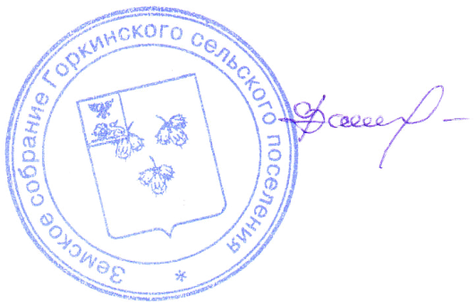
Глава Горкинского
сельского поселения В.В.Вальтер

